Домашнее задание для 3 ДОП, от 4.03.23.
18.03. - контрольная, устная контрольная работа.
- Калмыков и Фридкин. Одноголосие.
Номер 307.
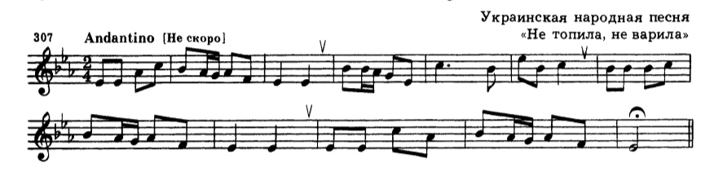
- читать ритм с дирижированием;
- читать ноты в ритме с дирижированием.

- Упражнение на ф-но.
T53 – S64 – D6 – T53.
Повторять исполнкние цепочки аккордов в тональности C-dur, дублируя в басу левой рукой звуки главных ступеней (I, IV, V) и вторым способом, дублируя в басу основной тон аккорда.

